**TRẠNG NGUYÊN TIẾNG VIỆT LỚP 3 VÒNG 2 NĂM 2023-2024**

**ĐỀ SỐ 1**

**Bài 1. Nối hai ô với nhau để được cặp từ đồng nghĩa.**

|  |  |  |  |  |
| --- | --- | --- | --- | --- |
| Thiếu nhi | Dũng cảm | Siêng năng | Đậu phộng | Xe lửa |
| Dứt khoát | Bối rối | Chăm chỉ | Lúng túng | Thong thả |
| Xinh xắn | Xinh đẹp | Quả quyết | Trẻ em | Ăn năn |
| Khoan thai | Hối hận | Tàu hỏa | Lạc | Can đảm |

**Bài 2.** **Nối các ô chứa từ vào giỏ chủ đề.**

Đá bóng làm bài tập hài hước nhảy dây hiếu thảo

Tập viết nấu cơm kéo co đá cầu rửa bát

Lạnh lùng tập đọc quét nhà

|  |  |  |
| --- | --- | --- |
| **Hoạt động làm việc** | **Hoạt động học tập** | **Hoạt động vui chơi** |
| ……………………….  ……………………….  ………………………. | ……………………….  ……………………….  ………………………. | ……………………….  ……………………….  ………………………. |

**Bài 2. Chọn đáp án đúng.**

Câu 1. Bộ phận nào trả lời cho câu hỏi "làm gì?" trong câu:

"**Đàn bò ăn cỏ trên đồng.**" ?

a.  đàn bò b. ăn cỏ trên đồng c. ăn d. trên đồng

Câu 2. Giải câu đố:

"Để nguyên - giữa đầu và mình

Đổi sang dấu ngã sẽ thành bữa ngon."

Từ để nguyên là từ gì ?

a. cỗ b. vai c. cổ d. tay

Câu 3. Ai là tác giả của bài thơ "**Mẹ vắng nhà ngày bão**" ?

a. Tố Hữu b. Đặng Hiển c. Nguyễn Thi d. Trần Đăng Khoa

Câu 4. Câu "**Nam là người bạn thân thiết nhất của em**." thuộc kiểu câu nào?

a. Ai thế nào? b. Ai làm gì? c. Ai là gì? d.  Vì sao?

Câu 5. Từ nào có vần "ân" hoặc "âng" có nghĩa là khoảng đất trống trước hoặc sau nhà?

a. nâng b. cân c. sâng d. sân

Câu 6. Trong các từ sau, từ nào viết đúng chính tả?

a. giặt rũ b. giặt dũ c. rặt giũ d. giặt giũ

Câu 7. Hình ảnh "**tiếng hát**" trong câu : "**Tiếng hát bay lượn trên mặt suối, tràn qua lớp lớp cây rừng, bùng lên như ngọn lửa rực rỡ giữa đêm rừng lạnh tối, làm cho lòng người chỉ huy ấm hẳn lên**." được so sánh với hình ảnh nào ?

a. lạnh tối b. cây rừng c. mặt suối d. ngọn lửa

Câu 8. Bộ phận "bấm nhẹ bóng sang cánh phải cho Vũ" trong câu "Quang bấm nhẹ bóng sang cánh phải cho Vũ." (Trận bóng dưới lòng đường - Nguyễn Minh) trả lời cho câu hỏi nào ?

a. Làm gì ? b. Thế nào ? c. Khi nào ? d. Ở đâu ?

Câu 9. Trong bài tập đọc "Người mẹ", ai là người đầu tiên chỉ đường cho bà mẹ đuổi theo Thần Chết?

a. bụi gai b. đứa con c. hồ nước d. Thần Đêm Tối

câu 10. Câu nào dưới đây thể hiện tình cảm giữa anh chị em đối với nhau?

a. Con hiền cháu thảo b. Con có cha như nhà có nóc

c.  Chị ngã em nâng d. Con ngoan trò giỏi

Câu 11. Bộ phận nào trả lời cho câu hỏi "là gì?" trong câu:

"Con trâu là bạn của nhà nông." ?

a. nhà nông b. là bạn c. con trâu d.  là bạn của nhà nông

Câu 12. Đáp án nào sau đây là câu kiểu "Ai là gì?" ?

a. Ngựa là loài động vật ăn cỏ.

b. Chuồn chuồn bay là là trên mặt nước.

c. Quả chà là ăn rất ngon.

d. Mẹ em là quần áo.

**HƯỚNG DẪN**

**Bài 1. Nối hai ô với nhau để được cặp từ đồng nghĩa.**

|  |  |  |  |  |
| --- | --- | --- | --- | --- |
| Thiếu nhi | Dũng cảm | Siêng năng | Đậu phộng | Xe lửa |
| Dứt khoát | Bối rối | Chăm chỉ | Lúng túng | Thong thả |
| Xinh xắn | Xinh đẹp | Quả quyết | Trẻ em | Ăn năn |
| Khoan thai | Hối hận | Tàu hỏa | Lạc | Can đảm |

Thiếu nhi = trẻ em; dứt khoát = quả quyết; xinh xắn = xinh đẹp

Khoan thai = thong thả; dũng cảm = can đảm; bối rối = lúng túng

Hối hận = ăn năn; siêng năng = chăm chỉ; tàu hỏa = xe lửa

Đậu phộng = lạc

**Bài 2.** **Nối các ô chứa từ vào giỏ chủ đề.**

Đá bóng làm bài tập hài hước nhảy dây hiếu thảo

Tập viết nấu cơm kéo co đá cầu rửa bát

Lạnh lùng tập đọc quét nhà

|  |  |  |
| --- | --- | --- |
| **Hoạt động làm việc** | **Hoạt động học tập** | **Hoạt động vui chơi** |
| Nấu cơm; rửa bát; quét nhà | Tập đọc; tập đọc; làm bài tập | Đá bóng; nhảy dây; đá cầu; kéo co |

**Bài 2. Chọn đáp án đúng.**

Câu 1. Bộ phận nào trả lời cho câu hỏi "làm gì?" trong câu: "Đàn bò ăn cỏ trên đồng." ?

a.  đàn bò **b. ăn cỏ trên đồng** c. ăn d. trên đồng

Câu 2. Giải câu đố:

"Để nguyên - giữa đầu và mình

Đổi sang dấu ngã sẽ thành bữa ngon."

Từ để nguyên là từ gì ?

a. cỗ b. vai **c. cổ**  d. tay

Câu 3. Ai là tác giả của bài thơ "Mẹ vắng nhà ngày bão" ?

a. Tố Hữu **b. Đặng Hiển** c. Nguyễn Thi d. Trần Đăng Khoa

Câu 4. Câu "**Nam là người bạn thân thiết nhất của em**." thuộc kiểu câu nào?

a. Ai thế nào? b. Ai làm gì? **c. Ai là gì?**  d.  Vì sao?

Câu 5. Từ nào có vần "ân" hoặc "âng" có nghĩa là khoảng đất trống trước hoặc sau nhà?

a. nâng b. cân c. sâng  **d. sân**

Câu 6. Trong các từ sau, từ nào viết đúng chính tả?

a. giặt rũ b. giặt dũ c. rặt giũ **d. giặt giũ**

Câu 7. Hình ảnh "tiếng hát" trong câu : **"Tiếng hát bay lượn trên mặt suối, tràn qua lớp lớp cây rừng, bùng lên như ngọn lửa rực rỡ giữa đêm rừng lạnh tối, làm cho lòng người chỉ huy ấm hẳn lên.**" được so sánh với hình ảnh nào ?

a. lạnh tối b. cây rừng c. mặt suối **d. ngọn lửa**

Câu 8. Bộ phận "bấm nhẹ bóng sang cánh phải cho Vũ" trong câu "Quang bấm nhẹ bóng sang cánh phải cho Vũ." (Trận bóng dưới lòng đường - Nguyễn Minh) trả lời cho câu hỏi nào ?

**a. Làm gì ?**  b. Thế nào ? c. Khi nào ? d. Ở đâu ?

Câu 9. Trong bài tập đọc "Người mẹ", ai là người đầu tiên chỉ đường cho bà mẹ đuổi theo Thần Chết?

a. bụi gai b. đứa con c. hồ nước **d. Thần Đêm Tối**

câu 10. Câu nào dưới đây thể hiện tình cảm giữa anh chị em đối với nhau?

a. Con hiền cháu thảo b. Con có cha như nhà có nóc

**c.  Chị ngã em nâng**  d. Con ngoan trò giỏi

Câu 11. Bộ phận nào trả lời cho câu hỏi "là gì?" trong câu: "Con trâu là bạn của nhà nông." ?

a. nhà nông b. là bạn c. con trâu **d.  là bạn của nhà nông**

Câu 12. Đáp án nào sau đây là câu kiểu "Ai là gì?" ?

**a. Ngựa là loài động vật ăn cỏ.**

b. Chuồn chuồn bay là là trên mặt nước.

c. Quả chà là ăn rất ngon.

d. Mẹ em là quần áo.

**ĐỀ SỐ 2**

**Bài 1. Nối từng ô chữ ở bên phải với ô chữ ở bên trái để được câu đúng.**

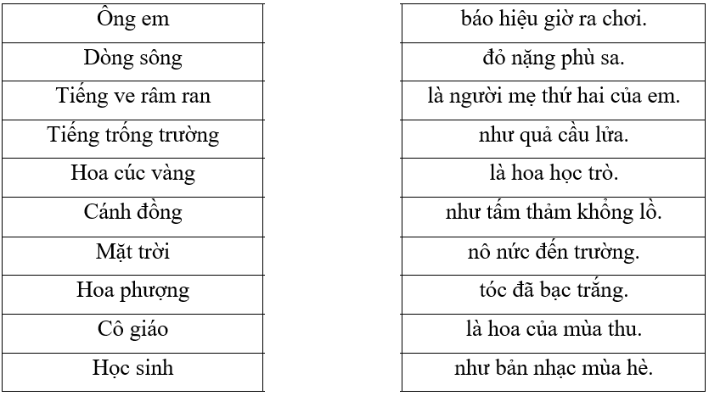

**Bài 2. Nối ô chữ ở hàng trên với ô chữ ở giữa, ô chữ ở giữa với hàng dưới**

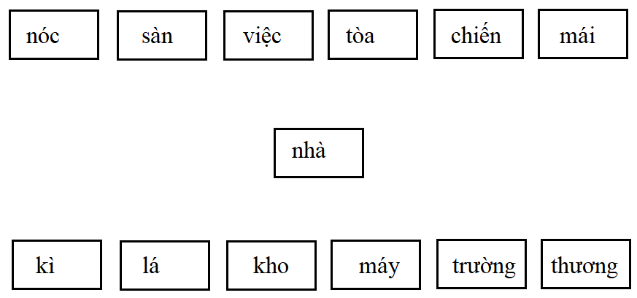

**Bài 3. Chọn đáp án đúng.**

Câu 1. Các chữ cái và dấu câu trong truyện "Cuộc họp của chữ viết"  họp bàn việc gì?

a. Tìm cách giúp bạn Hoàng viết văn hay

b. Tìm cách không cho bạn Hoàng viết câu văn

c. Tìm cách giúp bạn Hoàng biết chấm câu

d. Tìm cách không cho bạn Hoàng dùng dấu chấm

câu 2. Từ ngữ nào dưới đây viết sai chính tả?

a. xương sớm b. sương mù c.  xương cá d.  sương đêm

Câu 3. Tìm các sự vật được so sánh trong câu dưới đây:  
 "Quả nho tròn như chữ o chín mọng trên giàn, lấp ló sau những chiếc lá."

a. quả nho, chiếc lá b.  lấp ló, trên giàn

c. chín mọng, tròn d. chữ o, quả nho

câu 4. Bài thơ "Mùa thu của em" do ai sáng tác?

a. Nguyễn Bùi Vợi b. Trần Đăng Khoa

c. Đặng Ái d. Quang Huy

Câu 5. Câu nào dưới đây có hình ảnh so sánh?

a. Mẹ là vầng trăng hiền dịu. b. Em là quần áo cho bố.

c. Cô ấy là chủ nhiệm lớp em. d. Chú bói cá bay là là trên mặt nước.

Câu 6. Đồ vật nào sau đây dùng để che nắng, che mưa?

a. nón b. thước kẻ c. lọ mực d. bút

Câu 7. Câu nào dưới đây **không** sử dụng biện pháp so sánh?

a. Ông là buổi trời chiều. b. Mẹ là ngọn gió của con suốt đời.

c. Cháu là ngày rạng sáng. d. Trời vẫn rét dù xuân đã sang.

Câu 8. Câu nào dưới đây thuộc câu kiểu "Ai là gì?" ?

a. Nắng vàng rực rỡ.

b. Tuổi thơ tôi thật đáng nhớ.

c. Tuổi thơ em là những cánh đồng xanh mát.

d. Cánh đồng trải dài mênh mông.

Câu 9. Giải câu đố sau:  
                                      Để nguyên núi đứng giữa đời  
                                Thêm sắc đội đầu che trời nắng, mưa.  
                                                Từ để nguyên là từ gì?

a. đồi b. sơn c. gò d. non

Câu 10. Đáp án nào là thành ngữ?

a. Nhanh như cây đổ b. Nhanh như mưa

c. Nhanh như voi d. Nhanh như cắt

**HƯỚNG DẪN**

**Bài 1. Nối từng ô chữ ở bên phải với ô chữ ở bên trái để được câu đúng.**

**Bài 2. Nối ô chữ ở hàng trên với ô chữ ở giữa, ô chữ ở giữa với hàng dưới**

**Bài 3. Chọn đáp án đúng.**

Câu 1. Các chữ cái và dấu câu trong truyện "Cuộc họp của chữ viết"  họp bàn việc gì?

a. Tìm cách giúp bạn Hoàng viết văn hay

b. Tìm cách không cho bạn Hoàng viết câu văn

**c. Tìm cách giúp bạn Hoàng biết chấm câu**

d. Tìm cách không cho bạn Hoàng dùng dấu chấm

câu 2. Từ ngữ nào dưới đây viết sai chính tả?

**a. xương sớm**  b. sương mù c.  xương cá d.  sương đêm

Câu 3. Tìm các sự vật được so sánh trong câu dưới đây:  
"Quả nho tròn như chữ o chín mọng trên giàn, lấp ló sau những chiếc lá."

a. quả nho, chiếc lá b.  lấp ló, trên giàn

c. chín mọng, tròn **d. chữ o, quả nho**

câu 4. Bài thơ "Mùa thu của em" do ai sáng tác?

a. Nguyễn Bùi Vợi b. Trần Đăng Khoa

c. Đặng Ái  **d. Quang Huy**

Câu 5. Câu nào dưới đây có hình ảnh so sánh?

**a. Mẹ là vầng trăng hiền dịu.** b. Em là quần áo cho bố.

c. Cô ấy là chủ nhiệm lớp em. d. Chú bói cá bay là là trên mặt nước.

Câu 6. Đồ vật nào sau đây dùng để che nắng, che mưa?

**a. nón**  b. thước kẻ c. lọ mực d. bút

Câu 7. Câu nào dưới đây **không** sử dụng biện pháp so sánh?

a. Ông là buổi trời chiều. b. Mẹ là ngọn gió của con suốt đời.

c. Cháu là ngày rạng sáng. **d. Trời vẫn rét dù xuân đã sang.**

Câu 8. Câu nào dưới đây thuộc câu kiểu "Ai là gì?" ?

a. Nắng vàng rực rỡ.

b. Tuổi thơ tôi thật đáng nhớ.

**c. Tuổi thơ em là những cánh đồng xanh mát.**

d. Cánh đồng trải dài mênh mông.

Câu 9. Giải câu đố sau:  
                                      Để nguyên núi đứng giữa đời  
                                Thêm sắc đội đầu che trời nắng, mưa.  
                                                Từ để nguyên là từ gì?

a. đồi b. sơn c. gò  **d. non**

Câu 10. Đáp án nào là thành ngữ?

a. Nhanh như cây đổ b. Nhanh như mưa

c. Nhanh như voi **d. Nhanh như cắt**

**ĐỀ SỐ 3**

**Bài 1. Nối hai ô với nhau để được cặp từ đồng nghĩa.**

|  |  |  |  |  |
| --- | --- | --- | --- | --- |
| Trợ giúp | Muộn | Giúp đỡ | Tuyên dương | Trung thực |
| Ghồ ghề | Xơi | Thật thà | Lặng im | Quả quyết |
| Mấp mô | Trễ | Lặng lẽ | Quyết đoán | Yêu |
| ăn | dư | Thừa | thương | Khen ngợi |

**Bài 2. Hổ con thiên tài. Sắp xếp lại vị trí các ô trống để thành câu hoặc phép tính phù hợp.**

Câu 1. hiền/Con/ thảo./cháu

🡪 ………………………………………………..

Câu 2. nhà/ sơn/ được/ Ngôi/ màu/ vàng.

🡪 ………………………………………………..

Câu 3. sách/ Em / vui/ đọc/ vẻ.

🡪 ………………………………………………..

Câu 4. bạc/ dừa/ phếch/ tháng / Thân/ năm

🡪 ………………………………………………..

Câu 5. Ông/ chiều / là / buổi/ trời

🡪 ………………………………………………..

Câu 6. thương/ cùng / bí/ ơi/ Bầu / lấy

🡪 ………………………………………………..

Câu 7. là/ ngọn / gió/ con / suốt / Mẹ/ đời. / của

🡪 ………………………………………………..

Câu 8. / . / cờ / như/ bay/ Lá/ reo

🡪 ………………………………………………..

Câu 9. dễ/ dàng/ khôn/ dịu/ Người / ăn/ nghe. / nói

🡪 ………………………………………………..

Câu 10. Tiếng/ trống/ trường/ gióng/ giả

🡪 ………………………………………………..

**Bài 3. Chọn đáp án đúng.**

Câu 1. Buổi lễ kết thúc một năm học gọi là:

a. Bế mạc b. Khai mạc c. Khai giảng d. Bế giảng

Câu 2. Trong các từ sau, từ nào viết sai chính tả?

a.  leng keng b. mũ len c. đan len d.  khăn leng

Câu 3. Chọn đáp án thích hợp điền vào chỗ trống:  
 "Tay em đánh răng  
 Răng [...] hoa nhài  
 Tay em chải tóc  
 Tóc ngời ánh mai." (Theo Huy Cận)

a. đen b. vàng c. hồng d. trắng  
Câu 4. Chọn đáp án thích hợp điền vào chỗ trống để hoàn thành câu tục ngữ sau:  
 Chị [……...] em nâng.

a. bảo b. ngã c. nghe d. hỏi

Câu 5. Trong các câu dưới đây, câu nào có dấu phẩy đặt **sai** chỗ?

a. Hoa đào, hoa mai đua nhau khoe sắc .

b. Hôm nay, chúng em được nghỉ học.

c. Bà mua cho chị em tôi cái, bánh.

d. Phở, nem, bánh mì đều là những món ngon .

Câu 6. Câu " **Tô Ngọc Vân là một họa sĩ** ." thuộc kiểu câu gì?

a. Ai là gì? b. Ai làm gì? c. Ai thế nào? d. Vì sao?

Câu 7. Từ nào dưới đây viết đúng chính tả?

a. lẻo khoẻo b. đói moeo c. ngéo tay d. ngoằn ngèo

Câu 8. Đáp án nào dưới đây **không** sử dụng hình ảnh so sánh?

a. "Mẹ về như nắng mới b. " Thế rồi cơn bão qua

Sáng ấm cả gian nhà." Bầu trời xanh trở lại.

c. "Đi đón ngày khai trường d. Hai bàn tay em

Vui như là đi hội." Như hoa đầu cành."

Câu 9. Giải câu đố sau:

Giọt gì từ biển từ sông  
Bay lên lơ lửng mênh mông lưng trời  
Cõi tiên thơ thẩn rong chơi  
Gặp miền giá rét lại rơi xuống trần? Là cái gì?

a. giọt nước mưa b. giọt sương c. giọt lệ d. giọt nắng

Câu 10. Câu nào dưới đây có dấu phẩy đặt **đúng** chỗ?

a. Em, là cháu ngoan Bác Hồ. b. Hoa giấy đẹp một, cách giản dị.

c. Đàn bò vàng mải, mê ăn cỏ . d. Hôm nay, em đi học .

**HƯỚNG DẪN**

**Bài 1. Nối hai ô với nhau để được cặp từ đồng nghĩa.**

|  |  |  |  |  |
| --- | --- | --- | --- | --- |
| Trợ giúp | Muộn | Giúp đỡ | Tuyên dương | Trung thực |
| Ghồ ghề | Xơi | Thật thà | Lặng im | Quả quyết |
| Mấp mô | Trễ | Lặng lẽ | Quyết đoán | Yêu |
| ăn | dư | Thừa | thương | Khen ngợi |

Trợ giúp = giúp đỡ ; ghồ ghề = mấp mô; ăn = xơi; muộn = trễ;

Lặng im= lặng lẽ tuyên dương = khen ngợi thật thà = trung thực

thương = yêu; quả quyết = quyết đoán. dư = thừa

**Bài 2. Hổ con thiên tài. Sắp xếp lại vị trí các ô trống để thành câu hoặc phép tính phù hợp.**

Câu 1. hiền/Con/ thảo./cháu

🡪 Con hiền cháu thảo.

Câu 2. nhà/ sơn/ được/ Ngôi/ màu/ vàng.

🡪 Ngôi nhà được sơn màu vàng.

Câu 3. sách/ Em / vui/ đọc/ vẻ.

🡪 Em đọc sách vui vẻ.

Câu 4. bạc/ dừa/ phếch/ tháng / Thân/ năm

🡪 Thân dừa bạc phếch tháng năm

Câu 5. Ông/ chiều / là / buổi/ trời

🡪 Ông là buổi trời chiều

Câu 6. thương/ cùng / bí/ ơi/ Bầu / lấy

🡪 Bầu ơi thương lấy bí cùng

Câu 7. là/ ngọn / gió/ con / suốt / Mẹ/ đời. / của

🡪 Mẹ là ngọn gió của con suốt đời.

Câu 8. / . / cờ / như/ bay/ Lá/ reo

🡪 Lá cờ bay như reo.

Câu 9. dễ/ dàng/ khôn/ dịu/ Người / ăn/ nghe. / nói

🡪 Người khôn ăn nói dịu dàng dễ nghe.

Câu 10. Tiếng/ trống/ trường/ gióng/ giả

🡪 Tiếng trống trường gióng giả

**Bài 3. Chọn đáp án đúng.**

Câu 1. Buổi lễ kết thúc một năm học gọi là:

a. Bế mạc b. Khai mạc c. Khai giảng **d. Bế giảng**

Câu 2. Trong các từ sau, từ nào viết sai chính tả?

a.  leng keng b. mũ len c. đan len **d.  khăn leng**

Câu 3. Chọn đáp án thích hợp điền vào chỗ trống:  
 "Tay em đánh răng  
 Răng [...] hoa nhài  
 Tay em chải tóc  
 Tóc ngời ánh mai." (Theo Huy Cận)

a. đen b. vàng c. hồng **d. trắng**  
Câu 4. Chọn đáp án thích hợp điền vào chỗ trống để hoàn thành câu tục ngữ sau:  
 Chị [……...] em nâng.

a. bảo **b. ngã** c. nghe d. hỏi

Câu 5. Trong các câu dưới đây, câu nào có dấu phẩy đặt **sai** chỗ?

a. Hoa đào, hoa mai đua nhau khoe sắc .

b. Hôm nay, chúng em được nghỉ học.

**c. Bà mua cho chị em tôi cái, bánh.**

d. Phở, nem, bánh mì đều là những món ngon .

Câu 6. Câu " **Tô Ngọc Vân là một họa sĩ** ." thuộc kiểu câu gì?

**a. Ai là gì?**  b. Ai làm gì? c. Ai thế nào? d. Vì sao?

Câu 7. Từ nào dưới đây viết đúng chính tả?

**a. lẻo khoẻo** b. đói moeo c. ngéo tay d. ngoằn ngèo

Câu 8. Đáp án nào dưới đây **không** sử dụng hình ảnh so sánh?

a. "Mẹ về như nắng mới **b. " Thế rồi cơn bão qua**

Sáng ấm cả gian nhà." **Bầu trời xanh trở lại.**

c. "Đi đón ngày khai trường d. Hai bàn tay em

Vui như là đi hội." Như hoa đầu cành."

Câu 9. Giải câu đố sau:

Giọt gì từ biển từ sông  
Bay lên lơ lửng mênh mông lưng trời  
Cõi tiên thơ thẩn rong chơi  
Gặp miền giá rét lại rơi xuống trần? Là cái gì?

**a. giọt nước mưa** b. giọt sương c. giọt lệ d. giọt nắng

Câu 10. Câu nào dưới đây có dấu phẩy đặt **đúng** chỗ?

a. Em, là cháu ngoan Bác Hồ. b. Hoa giấy đẹp một, cách giản dị.

c. Đàn bò vàng mải, mê ăn cỏ . **d. Hôm nay, em đi học .**

**ĐỀ SỐ 4**

**Bài 1. Nối ô chữ ở hàng trên với hàng giữa, hàng giữa với hàng dưới.**

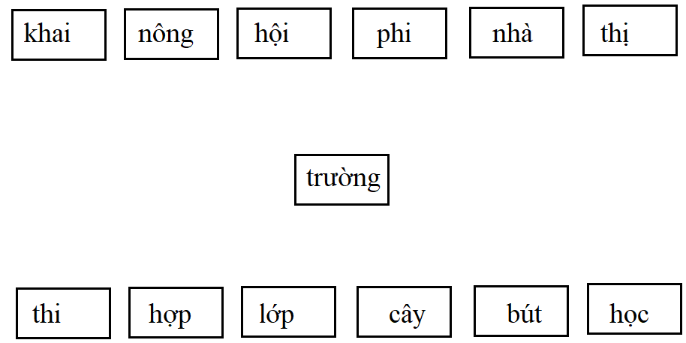

**Bài 2. nối ô bên trái với ô bên phải để được câu hoàn chỉnh.**

|  |  |  |
| --- | --- | --- |
| Những bông hoa |  | vi vu, xào xạc. |
| Các bạn học sinh |  | loẹt quẹt trên sân. |
| Tiếng ve kêu |  | đến trường khai giảng. |
| Tiếng gió thổi |  | bập bẹ, bi bô tập nói. |
| Em bé |  | líu lo trong vòm lá. |
| Biển xanh |  | râm ran như một bản đồng ca. |
| Đoàn tàu |  | nở rực rỡ trong vườn. |
| Tiếng chân người đi |  | róc rách như một bản nhạc. |
| Tiếng chim hót |  | gợn sóng lăn tăn. |
| Tiếng suối chảy |  | xình xịch chạy qua khu phố. |

**Bài 3. Chọn đáp án đúng.**

Câu 1. Giải câu đố sau:  
                                       Không màu, không mùi, không vị  
                                   Không hình, không dáng, không thân  
                                       Ấy vậy mà ai cũng cần.  
                                               Là gì?

a.  không khí b. cây cối c. thức ăn d.  hoa quả

Câu 2. Cặp hình ảnh nào được so sánh với nhau trong khổ thơ sau?   
                                         "Trăng như con thuyền nhỏ

                                        Trôi cùng gió với sao."   
                                                                           (Linh Anh)

a. gió – sao b. trăng - con thuyền nhỏ c.  trăng – sao d. trăng – gió

Câu 3. Dòng nào dưới đây bao gồm các từ chỉ trạng thái?

a. vui mừng, lo âu b.  chăm chỉ, làm việc

c. đi chơi, vui vẻ d. cánh rừng, bao la

Câu 4. Hình ảnh người cha được so sánh với sự vật nào trong câu hát sau?  
"Ba là gốc cây thật to, dẫu bão giông cũng chẳng rung rinh. Mẹ là cành che mưa nắng, che giọt sương rét buốt cả đêm."  
                                                              (Nguyễn Văn Chung)

a. gốc cây to b. giọt sương c.  bão giông d. cành

Câu 5 . Trong các câu sau, câu nào sử dụng đúng dấu phẩy?

a. Cô em, mẹ em và bà ngoại đều là giáo viên.

b. Đồng cỏ xanh, ngắt, lấm chấm, vài bông hoa tím.

c.  Sáng nay, em đi đến, trường bằng xe đạp.

d. Lan và, Hoa cùng đi bộ đến trường.

Câu 6. Đáp án nào là tục ngữ ?

a. Kính cao nhường thấp b. Kính trên nhường dưới

c. Kính trái nhường phải d. Kính trong nhường ngoài

Câu 7. Ai là người "bận hát ru" trong đoạn thơ sau?  
                                       "Cô bận cấy lúa  
                                       Chú bận đánh thù  
                                      Mẹ bận hát ru  
                                         Bà bận thổi nấu."  
                                                             (Trinh Đường)

a. Cô b. Chú c. Mẹ d. Bà

Câu 8. Từ nào sau đây trái nghĩa với "đẹp"?

a. xấu b. cao c. xinh d. thấp

Câu 9. Từ ngữ chỉ trạng thái trong câu sau là từ nào?  
"Những đứa trẻ vui vẻ cùng nhau vẽ bức tranh về mùa xuân."

a. đứa trẻ b. bức tranh c. mùa xuân d.  vui vẻ

Câu 10. Các bạn học sinh trong đoạn thơ sau cảm thấy như thế nào khi gặp lại nhau?  
                                     "Gặp bạn, cười hớn hở  
                                     Đứa tay bắt mặt mừng  
                                        Đứa ôm vai bá cổ  
                                        Cặp sách đùa trên lưng."  
                                                                       (Nguyễn Bùi Vợi)

a. vui vẻ, mừng rỡ b. buồn bã, lo sợ

c. lo lắng, e ngại d. ngại ngùng, lạ lẫm

**HƯỚNG DẪN**

**Bài 1. Nối ô chữ ở hàng trên với hàng giữa, hàng giữa với hàng dưới.**

**Bài 2. nối ô bên trái với ô bên phải để được câu hoàn chỉnh.**

**Bài 3. Chọn đáp án đúng.**

Câu 1. Giải câu đố sau:  
                                       Không màu, không mùi, không vị  
                                   Không hình, không dáng, không thân  
                                       Ấy vậy mà ai cũng cần.  
                                               Là gì?

**a.  không khí** b. cây cối c. thức ăn d.  hoa quả

Câu 2. Cặp hình ảnh nào được so sánh với nhau trong khổ thơ sau?   
                                         "Trăng như con thuyền nhỏ

                                        Trôi cùng gió với sao."   
                                                                           (Linh Anh)

a. gió – sao **b. trăng - con thuyền nhỏ**  c.  trăng – sao d. trăng – gió

Câu 3. Dòng nào dưới đây bao gồm các từ chỉ trạng thái?

**a. vui mừng, lo âu** b.  chăm chỉ, làm việc

c. đi chơi, vui vẻ d. cánh rừng, bao la

Câu 4. Hình ảnh người cha được so sánh với sự vật nào trong câu hát sau?  
"Ba là gốc cây thật to, dẫu bão giông cũng chẳng rung rinh. Mẹ là cành che mưa nắng, che giọt sương rét buốt cả đêm."  
                                                              (Nguyễn Văn Chung)

**a. gốc cây to** b. giọt sương c.  bão giông d. cành

Câu 5 . Trong các câu sau, câu nào sử dụng đúng dấu phẩy?

**a. Cô em, mẹ em và bà ngoại đều là giáo viên.**

b. Đồng cỏ xanh, ngắt, lấm chấm, vài bông hoa tím.

c.  Sáng nay, em đi đến, trường bằng xe đạp.

d. Lan và, Hoa cùng đi bộ đến trường.

Câu 6. Đáp án nào là tục ngữ ?

a. Kính cao nhường thấp **b. Kính trên nhường dưới**

c. Kính trái nhường phải d. Kính trong nhường ngoài

Câu 7. Ai là người "bận hát ru" trong đoạn thơ sau?  
                                       "Cô bận cấy lúa  
                                       Chú bận đánh thù  
                                      Mẹ bận hát ru  
                                         Bà bận thổi nấu."  
                                                             (Trinh Đường)

a. Cô b. Chú **c. Mẹ**  d. Bà

Câu 8. Từ nào sau đây trái nghĩa với "đẹp"?

**a. xấu** b. cao c. xinh d. thấp

Câu 9. Từ ngữ chỉ trạng thái trong câu sau là từ nào?  
"Những đứa trẻ vui vẻ cùng nhau vẽ bức tranh về mùa xuân."

a. đứa trẻ b. bức tranh c. mùa xuân **d.  vui vẻ**

Câu 10. Các bạn học sinh trong đoạn thơ sau cảm thấy như thế nào khi gặp lại nhau?  
                                     "Gặp bạn, cười hớn hở  
                                     Đứa tay bắt mặt mừng  
                                        Đứa ôm vai bá cổ  
                                        Cặp sách đùa trên lưng."  
                                                                       (Nguyễn Bùi Vợi)

**a. vui vẻ, mừng rỡ** b. buồn bã, lo sợ

c. lo lắng, e ngại d. ngại ngùng, lạ lẫm